# Chapitre Conseil

Voici ce qui apparait lorsque l’on clique sur la rubrique conseil.

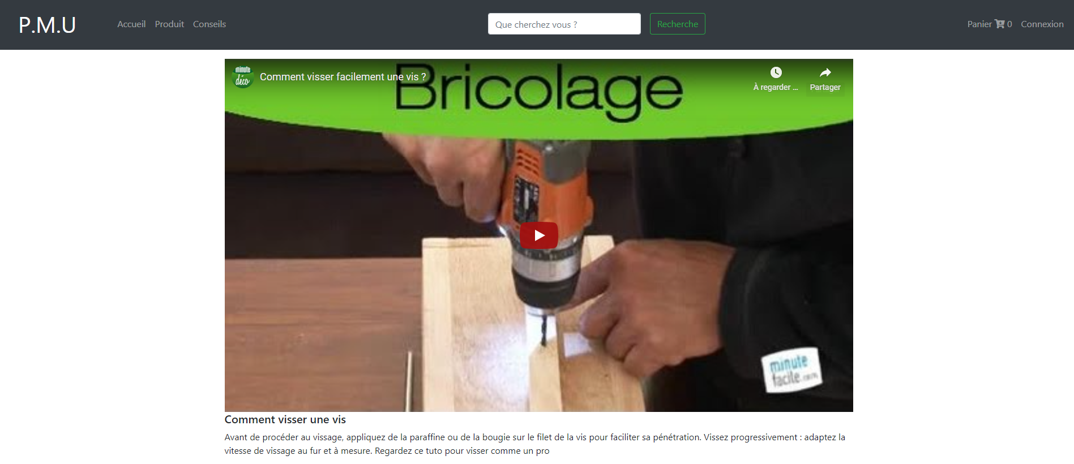

Une vidéo explicative tirer d’un site de vidéo, ainsi qu’un titre et un paragraphe contenant des conseils si les images ne suffisent pas.

Les données d’une vidéo de conseil sont stockées dans la base de données dans la table conseils et possède la structure suivante : (Pour des infos complémentaires consulter le MCD ou la bibliothèque de base de données fourni en annexe)

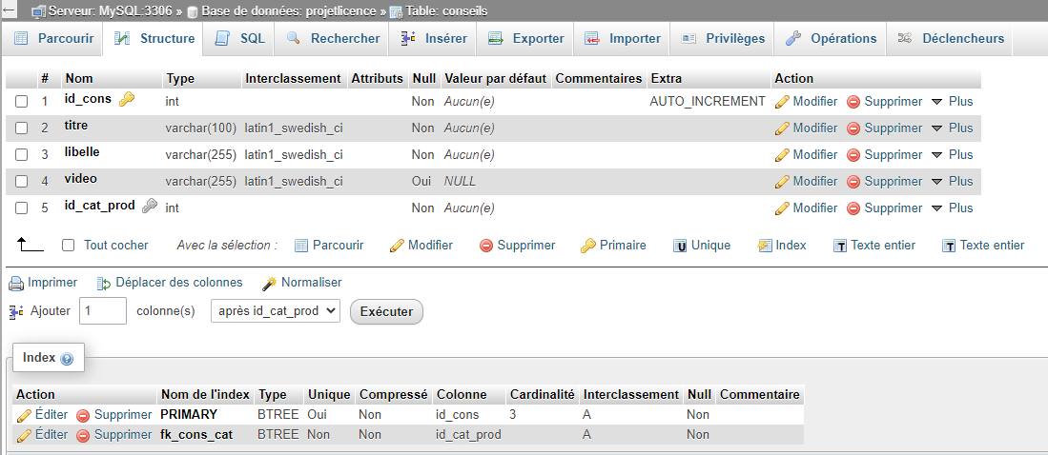

La page est codée de la manière suivante :

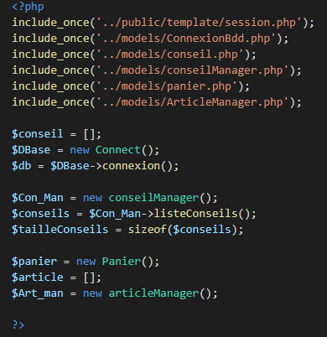

J’importe d’abord les conseils dans un tableau et je les affiche grâce au code PHP si dessous :

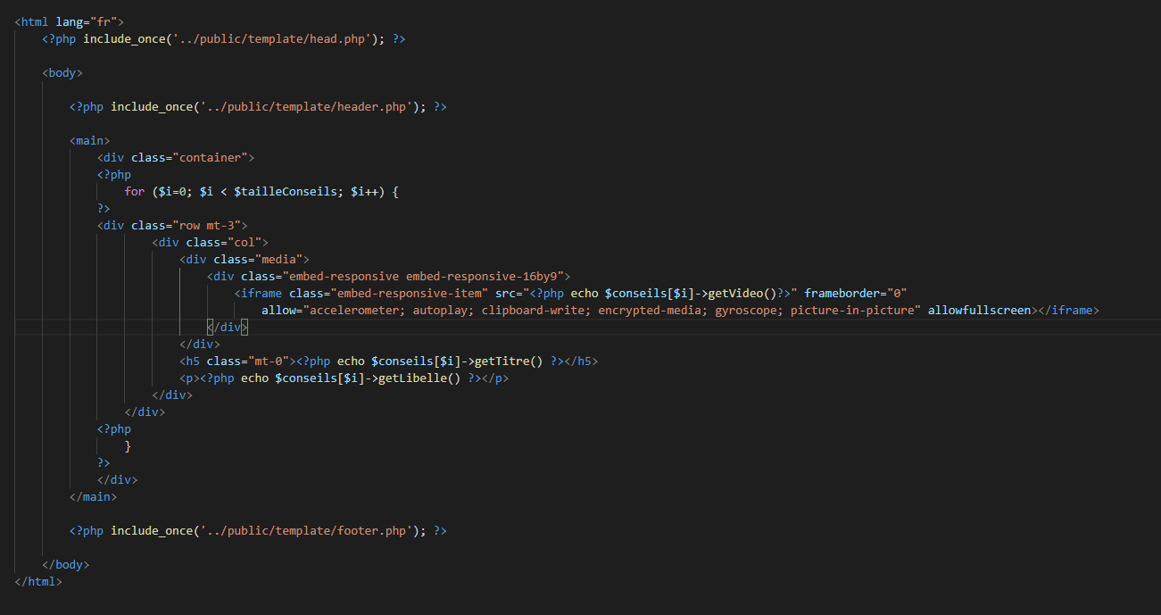

Voyons comment est construit notre classe conseils :

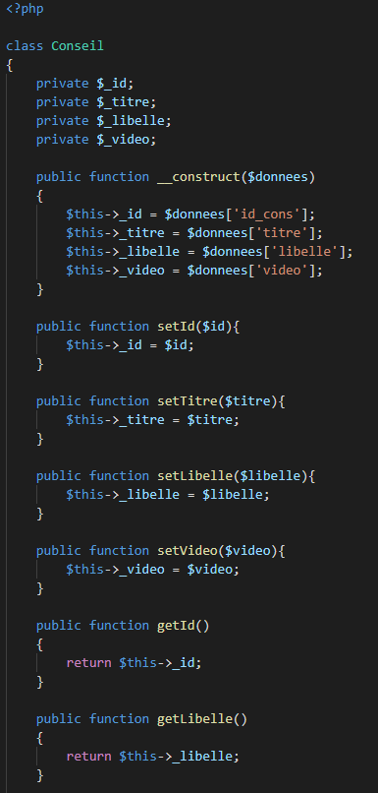

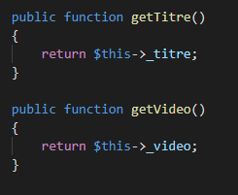

Pour gérer mes objets conseils j’ai créé le fichier Conseils Manageur :

